商学院在中国数量经济学会2014年年会荣获佳绩

2014年10月17-19日，我校商学院王周伟副院长带队参加了在杭州举办的中国数量经济学学会2014年年会。本次年会共有来自中国社科院、北京大学、清华大学、南开大学、吉林大学、浙江大学等院校的580多位学者代表参会，人数达到历史最多，共收到论文约450多篇，安排交流的论文一百多篇。本次会议中商学院投了3篇论文，都受邀参加演讲交流，其中张元庆老师提交的论文《Estimation of Semi-parametric Varying-Coefficient Spatial Panel Data Models with Random-Effects》，获得中国数量经济学会优秀科研成果论文奖一等奖。

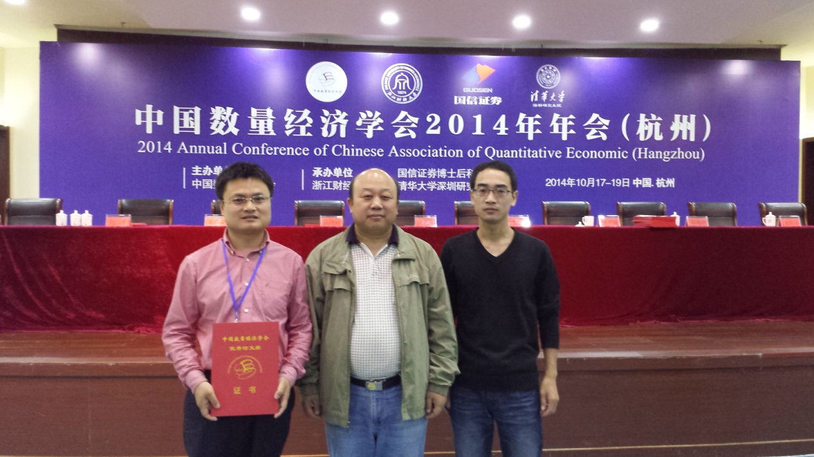

中国数量经济学会由中国社科院、清华大学、南开大学、吉林大学等国内该领域一流学术团体发起，成立于1979年3月，是一个在民政部注册登记的全国性学术团体，主要成员为我国从事数量经济学教学、研究和应用的个人和单位。该学会现已成为中国经济学领域中重要的有生力量，为中国经济学的发展与国际化作出了重要贡献。
本次年会由中国数量经济学会主办，由浙江财经大学、国信证券博士后站、清华大学深圳研究生院共同承办。共分12个小组进行讨论，首先，参会人员将论文提交给各组（分会场）主席；然后，各组主席组织论文的评审，并主持分组讨论；各组主席在小组讨论结束后，根据小组交流情况及小组成员的意见，推荐获奖论文；最后，由常务理事会讨论决定正式获奖论文名单。

（供稿：商学院）

